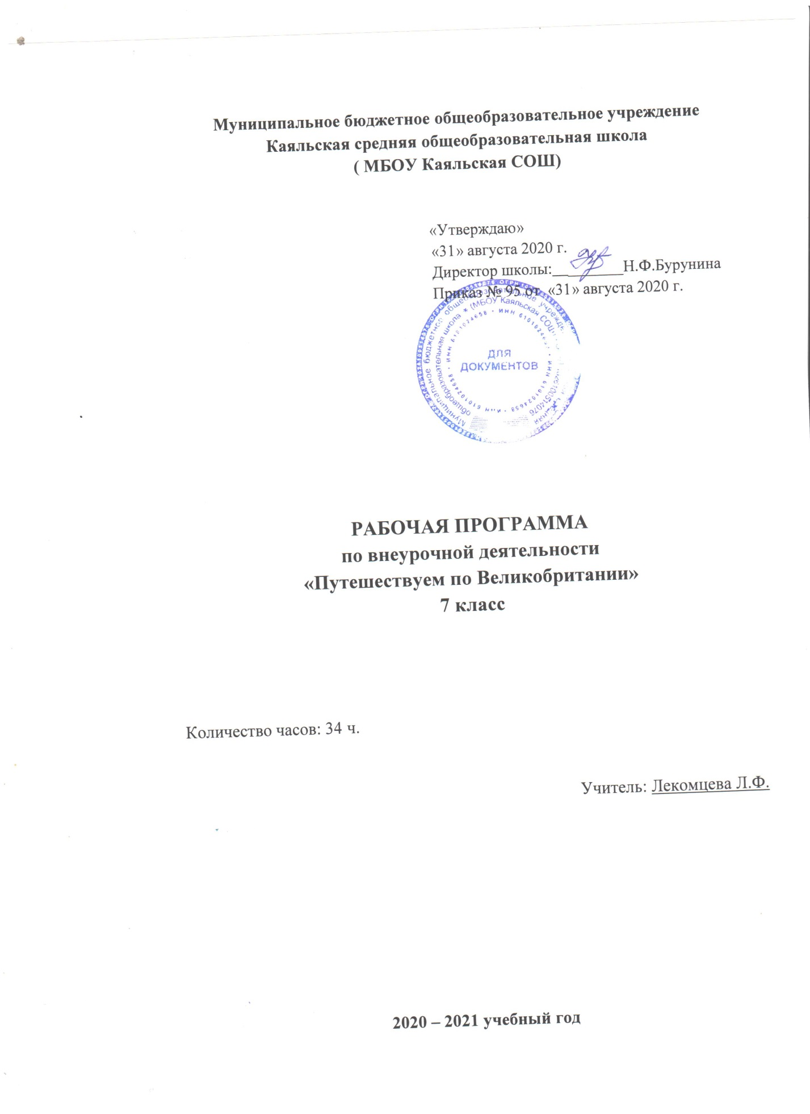
2020 - 2021 учебный год

Программа: «Путешествуем по Великобритании»,
внеурочная деятельность,
общекультурное направление

Программа рассмотрена на заседании педагогического совета
От « 31 » августа 2020 г., протокол № 1

Председатель:____________ Н.Ф. Бурунина

- Пояснительная записка
Рабочая программа внеурочной деятельности разработана в соответствии с требованиями федерального государственного образовательного стандарта основного общего образования.
Нормативно-правовые документы:
Рабочая программа по внеурочной деятельности "Путешествие по Великобритании" для 7 класса составлена на основе:
-федерального компонента государственного образовательного стандарта основного общего образования;
-примерной программы основного общего образования по изобразительному искусству;
-Базисного плана общеобразовательных учреждений Российской Федерации, утвержденного приказом Минобразования РФ.
- Учебный план МБОУ Каяльской СОШ на 2020 -2021 учебный год
- Календарный график МБОУ Каяльской СОШ
Направление программы: общекультурное. Программа рекомендована учащимся 7 класса.
Программа предназначена для учащихся, проявляющих более высокий уровень мотивации к изучению английского языка, и ориентирована на предоставление учащимся возможности овладеть более высоким уровнем достижений, соответствующим блоку предметных планируемых результатов «Выпускник получит возможность научиться», а также личностных и метапредметных планируемых результатов, в том числе развития ИКТ- компетентности, проектных и исследовательских умений.
Учет результатов освоения курса фиксируется в рамках Портфолио учащегося в виде творческих работ, в том числе подготовленных на основе ИКТ, результатов участия в конкурсах разного уровня. Контроль осуществляется в форме викторин, защиты проектов, игр, письменных докладов учащихся.
Цель курса внеурочной деятельности по предмету "Путешествие по Великобритании" - расширение кругозора обучающихся о Великобритании и формирование коммуникативных и социальных навыков, социокультурной компетенции, посредством применения современных технологий, что позволит обеспечить эффективность коммуникации в контексте межкультурного общения.
Задачи:
- прививать интерес и любовь к английскому языку, уважение к культуре страны изучаемого языка;
- формирование умений общаться на английском языке с учетом речевых возможностей, потребностей и интересов школьников: элементарных коммуникативных умений в говорении, аудировании;
- развитие личности ребенка, его речевых способностей, внимания, мышления, памяти и воображения; мотивации к дальнейшему изучению английского языка на последующих уровнях школьного образования;
- обеспечение коммуникативно - психологической адаптации школьников к новому языковому миру для преодоления в дальнейшем психологических барьеров в использовании английского языка как средства общения;
- создание условий для формирования общеучебных умений;
- развитие эмоциональной сферы детей в процессе обучающих игр, учебных спектаклей с использованием английского языка;
- приобщение школьников к новому социальному опыту через игровую и проектную деятельность посредством английского языка.
Данный курс направлен на:
- развитие способностей учащихся использовать английский язык как средство образования и самообразования;
- художественно-эстетическое развитие при изучении английского языка и культуры Великобритании;
- удовлетворение современных познавательных интересов учащихся в освоении мира и коммуникативных потребностей в межкультурном общении;
- обогащение активного словаря учащихся необходимым запасом специальных терминов и понятий, связанных с данной темой;
- развитие умений собирать, анализировать и систематизировать страноведческую информацию;
- способствование воспитанию у детей понимания и уважения к другой культуре.

Основные виды деятельности:
- игровая деятельность (в т.ч. подвижные игры);
- проектная деятельность;
- чтение, литературно-художественная деятельность;
- изобразительная деятельность;
- прослушивание песен и стихов;
- разучивание стихов;
- разучивание и исполнение песен.

Методы и приёмы обучения:
- Предъявление материала:
  - ситуативность;
  - объяснение;
  - слушание и повторение.
- Тренировка:
  - словарная работа;
  - чтение материала;
  - проверка понимания с помощью различных упражнений типа: ответить на вопросы, «правильно - неправильно», закончить предложение, множественный выбор, подтвердить утверждение предложением из текста, перевести, соотнести и т. д;
  - парная и групповая работа.
- Практика:
  - моделирование заданной ситуации;
  - проектная работа;
  - презентация, обсуждение, проведение интервью или опроса;
  - письменная работа в виде эссе, письма, статьи.

Предлагаемые выше формы и методы работы способствуют развитию у учащихся следующих умений:
- учебные: работа с учебником, картой, словарём и другой справочной литературой, составление плана доклада, сообщения, выступления по проблеме;
- специальные: осуществлять тематический подбор лексики, делать краткие записи по проблеме;
- коммуникативные умения по видам речевой деятельности ( чтению, аудированию, говорению, письму)

Принципы отбора материала:
- Доступность. Степень сложности текстов определяется уровнем овладения учащимися основами английской грамматики и способностью использовать английский язык как средство познания мира.
- Преемственность. Материал логично вытекает из всех страноведческих материалов языковых курсов прошлых лет, построенных по программе базисного учебного плана для общеобразовательной школы.
- Аутентичность. Учащиеся работают с оригинальными текстами англоязычных авторов, содержащими сведения об экономической и политической жизни других стран, расширяя свой кругозор, а также с различного рода объявлениями, периодикой, информацией, содержащей различные данные из жизни Великобритании.
- Социальная значимость. Материал является необходимым для знакомства с действительностью Великобритании, для формирования мировоззрения, совершенствования владения английским языком и для последующего оперирования полученными знаниями при включении в диалог культур, то есть для реализации современного метода творческого и коммуникативно-ориентированного обучения иностранным языкам.
Научность. Материалы данного курса основаны на творческом и научном подходе к используемому материалу

- Планируемые результаты освоения курса внеурочной деятельности «Путешествие по Великобритании»

В процессе освоения курса у учащихся будут достигнуты определенные личностные результаты:
- Формирование мировоззрения, соответствующего современному уровню развития науки и общественной практики, основанного на диалоге культур, а также различных форм общественного сознания, осознание своего места в поликультурном мире;
- формирование основ саморазвития и самовоспитания; готовность и способность к самостоятельной, творческой и ответственной деятельности (образовательной, учебно-исследовательской, проектной, коммуникативной);
- формирование толерантного сознания и поведения личности в поликультурном мире, готовности и способности вести диалог с другими людьми, достигать в нем взаимопонимания, находить общие цели и сотрудничать для их достижения;
- формирование навыков сотрудничества со сверстниками, детьми старшего и младшего возраста, взрослыми в образовательной, общественно полезной, учебно-исследовательской, проектной и других видах деятельности;
- принятие и реализацию ценностей здорового и безопасного образа жизни:
- потребность в физическом самосовершенствовании, занятиях спортивно-оздоровительной деятельностью, неприятие вредных привычек, курения, употребления алкоголя, наркотиков;
- формирование основ экологического мышления, осознание влияния социально-экономических процессов на состояние природной среды; приобретение опыта природоохранной деятельности;

В процессе освоения курса будут достигнуты определенные метапредметные результаты:
- умение самостоятельно осуществлять, контролировать и корректировать урочную и внеурочную (включая внешкольную) деятельность; использовать различные ресурсы для достижения целей;
- умение продуктивно общаться и взаимодействовать в процессе совместной деятельности, учитывать позиции оппонентов, эффективно разрешать конфликты;
- владение навыками познавательной, учебно-исследовательской и проектной деятельности, навыками разрешения проблем;
- готовность и способность к самостоятельной информационно-познавательной деятельности, включая умение ориентироваться в различных источниках информации, критически оценивать и интерпретировать информацию, получаемую из различных источников;
- умение ориентироваться в социально-политических и экономических событиях, оценивать их последствия;
- владение языковыми средствами – умение ясно, логично и точно излагать свою точку зрения, использовать адекватные языковые средства;
- владение навыками познавательной рефлексии как осознания совершаемых действий и мыслительных процессов, их результатов и оснований, границ своего знания и незнания, новых познавательных задач и средств их достижения.

В процессе освоения курса у учащихся будут достигнуты следующие предметные результаты:
- достижение уровня владения иностранным языком, превышающего пороговый, достаточного для делового общения в рамках выбранного профиля и для построения индивидуальной траектории развития;
- формирование умений перевода с иностранного языка на русский при работе с несложными текстами;
- владение иностранным языком как одним из средств формирования учебно-исследовательских умений, расширения своих знаний в других предметных областях.

- Содержание курса «Путешествие Великобритании»

№  п/п | Тема занятия | Кол-во часов
1. | Вводное занятие. | 1
2. | География Великобритании | 2
3. | Экскурс в историю Британии. | 2
4. | Политическая система Великобритании. | 4
5. | Экономика Великобритании | 2
6. | Система образования | 4
7 | Культурное наследие Великобритании. | 4
8. | Традиции и обычаи британского народа. | 2
9. | Спорт и отдых. | 2
10. | Британцы. Какие они? | 1
11. | Знаменитые исторические личности Великобритании | 2
12. | Знаменитые британские учёные и изобретатели. | 2
13. | Знаменитые британские поэты и писатели. | 2
14. | Группа «Beatles» | 1
15. | Путешествие по основным достопримечательностям Великобритании | 2
16. | Итоговое занятие. | 1
ИТОГО 34 часов

IV.Календарно-тематическое планирование

№  п/п | Тема урока |  | Содержание | Кол-во часов | Дата |  | Примечание
 |  |  |  |  | по плану | фактически
I четверть
1 |  | Вводное занятие. | Знакомство с содержанием курса | 1 | 04.09
2 |  | География Великобритании | Географическое положение. Климат. Население. Главные города. | 2 | 11.09  18.09
3 |  | Экскурс в историю Британии. | Страницы британской истории. Британские монархи. | 2 | 25.09  02.10
4 |  | Политическая система Великобритании. | Гимн. Герб. Флаг. Система управления Великобритании. Реформы Тони Блэйер. Средства массовой информации. | 3 | 09.10  16.10  23.10
II четверть
5 |  | Экономика Великобритании | Сельское хозяйство. Промышленность. Торговые отношения. Денежная система. | 3 | 13.11  20.11  27.11
6 |  | Система образования | Основные ступени обучения. Типы школ. Профессиональное образование. Университеты. | 4 | 04.12  11.12  18.12  25.12
III четверть
7 |  | Культурное наследие Великобритании. | Живопись. Картинные галереи. Музеи. Музыка и музыканты. Концертные залы. Театр. | 4 | 15.01  22.01  29.01  05.02
8 |  | Традиции и обычаи британского народа. | Праздники и фестивали. Торжественные церемонии. Приёмы пищи. | 2 | 12.02  19.02
9 |  | Спорт и отдых. | Национальные виды спорта. Зимние и летние виды спорта. Спорт сегодня. Как отдыхают британцы. Любимые занятия: пабы и клубы, садоводство. | 2 | 26.02  05.03
10 |  | Британцы. Какие они? | Основные черты характера. Английская вежливость. Жизнь по принципу «мой дом- моя крепость». | 1 | 12.03
11 |  | Знаменитые исторические личности Великобритании | Альфред Великий, Томас Мор, Френсис Дрейк, Оливер Кромвель, Адмирал Нельсон, Уинстон Черчилль, Тони Блэр. | 2 | 19.03
IV четверть
12 |  | Знаменитые британские учёные и изобретатели. | Изобретатель телевизора Джон Лоджи Берд, Исаак Ньютон, Джеймс Максвелл, Эрнест Резерфорд, Чарльз Дарвин. | 2 | 02.04  09.04
13 |  | Знаменитые британские поэты и писатели. | Вильям Шекспир, Роберт Бернс, Джордж Байрон, Чарльз Диккенс, Конан Дойль, Агата Кристи, сёстры Бронтэ. | 2 | 16.04  23.04
14 |  | Группа «Beatles» | Ливерпуль и группа Битлз. Джон Леннон. | 1 | 30.04
15 |  | Путешествие по основным достопримечательностям Великобритании | Лондон и его достопримечательности. Замок Виндзор. Озёрный край, Стоунхэндж, озеро Лох Несс. | 2 | 07.05  14.05
16 |  | Итоговое занятие. | Представление проектов по любой теме и их устная защита. | 1 | 21.05

